ЗВІТ
УПРАВЛІННЯ ДЕРЖАВНОГО КОНТРОЛЮ ЗА ВИКОРИСТАННЯМ ТА ОХОРОНОЮ ЗЕМЕЛЬ ДЕПАРТАМЕНТУ ПРИРОДНИХ РЕСУРСІВ ТА БУДІВНИЦТВА ЛЬВІВСЬКОЇ МІСЬКОЇ РАДИ
за 2025 рік
Протягом 2025 року спеціалістами Управління державного контролю за використанням та охороною земель департаменту природних ресурсів та будівництва Львівської міської ради (далі - Управління) організовано комісійні обстеження понад 569 земельних ділянок Львівської міської територіальної громади, загальною орієнтовною площею понад 332 га та складено відповідні акти.
За результатами обстежень виявлено, зокрема:
- використання земельних ділянок без правовстановлюючих документів;
- самовільне зайняття земельних ділянок;
- використання земельних ділянок не за цільовим призначенням.
Матеріали обстеження земельних ділянок, стали підставою для прийняття міською радою понад 50 ухвал щодо зміни цільового призначення, відведення та передачі земельних ділянок у користування (оренду).
Крім цього, понад 50 листів скеровано у Департамент природних ресурсів та будівництва щодо стягнення безпідставно збережених коштів за користування сформованими земельними ділянками комунальної власності для вжиття відповідних заходів.
Моніторинг та обстеження земельних ділянок
Протягом 2025 року спеціалістами управління проведено моніторинг та обстеження земельних ділянок комунальної власності, на яких розташовані:
- пункти миття транспортних засобів (об'єкти дорожнього сервісу);
- пункти технічного обслуговування транспортних засобів (об'єкти дорожнього сервісу);
- автосалони (об'єкти дорожнього сервісу);
- гаражні кооперативи.
Також проведено моніторинг:
- користувачів земельних ділянок м. Львова, які сплачують земельний податок, щодо дотримання ними вимог земельного законодавства;
- виконання власниками і користувачами земель комплексу необхідних заходів із захисту земель від заростання бур’янами, чагарниками.
За результатами моніторингу та проведених обстежень встановлено порушення вимог земельного законодавства, зокрема:
- невиконання вимог щодо використання земель за цільовим призначенням;
- недоотримання коштів до міського бюджету за використання землі;
- самовільне зайняття земель.
У зв’язку з цим скеровано відповідні листи до структурних підрозділів Львівської міської ради, правоохоронних органів та Головного управління Держгеокадастру у Львівській області.
Наповнення містобудівного кадастру ОТГ
З початку діяльності Управління до геоінформаційної системи містобудівного кадастру внесено понад 928 актів обстеження земельних ділянок, з них у 2025 році – понад 260 актів.

Напрацьовані пропозиції для внесення змін до нормативно-правових актів та актів Львівської міської ради
ЗАПРОПОНОВАНО:
- внести зміни до Постанови КМУ від 17.10.2012 №1051, а саме Класифікатор видів цільового призначення земельних ділянок привести у відповідність до вимог Закону України “Про автомобільні дороги”.
В зв'язку з цим, КМУ прийнято Постанову від 10.09.2025 №1131, якою у додатку 59 Порядку ведення Державного земельного кадастру, позицію 12 для розміщення та експлуатації об’єктів дорожнього сервісу в графі Код згідно з УКЦВЗ доповнено 1.11.1. Автотехобслуговування.
- внести зміни до Постанови КМУ від 17.10.2012 за № 1051 і від 03.11.2021 за № 1147 – доповнивши до Коефіцієнта, який враховує цільове призначення земельної ділянки (Кцп) /Додаток 8/ кодом згідно з КВЦПЗ 8.06 для обслуговування будівель (комерційне використання).
Структурним підрозділам Львівської міської ради:
- вжити відповідні заходи щодо організації і здійснення землеустрою, зокрема проведення інвентаризації земель та земельних ділянок усіх форм власності на території Львівської міської територіальної громади.
- передбачити відшкодування витрат за формування земельних ділянок за рахунок власників нерухомого майна, яке на них знаходиться.
- внести зміни до Порядку укладення договорів оренди землі та нарахування орендної плати за землю у Львівській міській раді, затвердженого ухвалою Львівської міської ради від 25.05.2017 №1995 (із змінами), відповідно до вимог Законів України “Про оцінку земель”, “Про оренду землі”, “Про державний земельний кадастр”, “Про автомобільні дороги”, Порядку ведення Державного земельного кадастру, який затверджений Постановою КМУ від 17.10.2012 №1051, Методики нормативної грошової оцінки земельних ділянок, яка затверджена Постановою КМУ від 03.11.2021.

ІІ-й Земельний Форум
В жовтні 2025 року проведено другий всеукраїнський Земельний Форум.
Участь у форумі взяли понад 130 учасників із 48 територіальних громад з різних міст України та 30 спікерів, в т.ч. представники Верховної Ради України, Верховного суду України, громадських організацій, Національного реабілітаційного центру UNBROKEN, науковці, адвокати, місцеві депутати та інвестори.
На Форумі були обговорені наступні питання:
- земельної політики під час війни та у післявоєнний період;
- необхідності відновлення державного контролю за використанням та охороною земель виконавчими органами сільських, селищних та міських рад;
- проблематики та шляхів вирішення земельних спорів;
- використання водних ресурсів і надр, як потенціалу для розвитку громад.
За результатами Форуму учасниками схвалено резолюцію, яка була скерована в Міністерство економіки, довкілля та сільського господарства України та Державну службу України з питань геодезії, картографії та кадастру для опрацювання.
Резонансні справи
Спеціалістами управління державного контролю за використанням та охороною земель департаменту природних ресурсів та будівництва Львівської міської ради під час моніторингу земель в урочищі “Помірок” у с. Гряда Львівської міської територіальної громади виявлено факт розорювання земель сільськогосподарського призначення комунальної власності орієнтовною площею 27,7500 га під посів сої (Рис.1).
Зокрема:
- на 75 земельних ділянках комунальної власності загальною орієнтовною площею 25,7800 га;
- на 19 земельних ділянках приватної форми власності загальною орієнтовною площею 1,9700 га.
Наявність посівів сої встановлено:
- на 74 самовільно зайнятих земельних ділянках комунальної власності сільськогосподарського призначення загальною орієнтовною площею 10,7800 га земель запасу (код КВПЦЗ-16.00 — земельні ділянки кожної категорії земель, які не надані у власність або користування громадянам чи юридичним особам);
- на земельній ділянці комунальної власності сільськогосподарського призначення площею 15,0000 га, яку передано в користування на умовах оренди для випасання худоби ФГ “АТЛАНТ”, чим порушено умови договору оренди землі та змінено цільове призначення і вид використання земельної ділянки.
Поряд з тим було виявлено, що частина земельної ділянки орієнтовною площею 3,1700 га із земельної ділянки комунальної власності сільськогосподарського призначення загальною площею 7,2566 га земель запасу (код КВПЦЗ -16.00 земельні ділянки кожної категорії земель, які не надані у власність або користування громадянам чи юридичним особам), угіддя-пасовища, самовільно зайнята невідомими особами на якій на час проведення обстеження випасались та вигулювались (утримувались) коні та доступ до якої обмежено огорожею з металевого колючого дроту (Рис.1).
Відповідно до карти агровиробничих груп ґрунтів України та статті 150 Земельного кодексу України відносяться до особливо цінних земель.
Відкрито кримінальне провадження за фактом використання земельних ділянок не за цільовим призначенням. Проводяться відповідні слідчі дії.

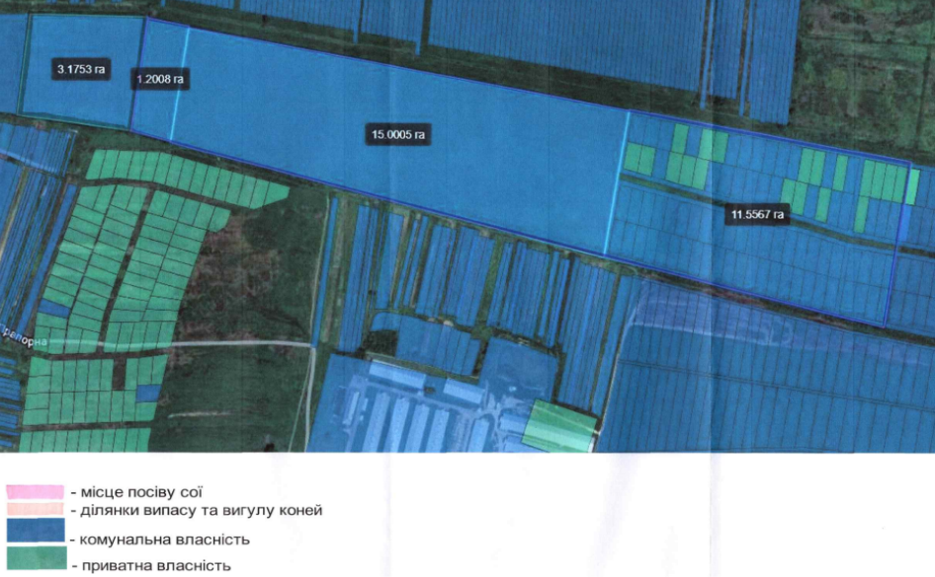
Рис.1

Під час моніторингу земель сільськогосподарського призначення на території Львівської міської територіальної громади, в урочищі «Калинівка» (колишня Зашківська сільська рада), спеціалістами управління державного контролю за використанням та охороною земель виявлено розорану та засіяну сільськогосподарськими культурами територію загальною площею 4,4819 га. Частина цієї площі розташована в межах земельної ділянки державної власності земель промисловості, відведеної для розробки кар’єру з видобутку торфу (Рис.2).
Самовільно зайнята територія розміщена між орендованими земельними ділянками загальною площею 45,0145 га, наданими для сінокосіння та випасання худоби. Зазначені орендовані ділянки також розорані та засіяні сільськогосподарськими культурами, що є використанням земель не за цільовим призначенням. Попри те, що в судовому порядку розглядається питання щодо розірвання договорів оренди землі, порушення вимог земельного законодавства тривають.
Відповідно до карти агровиробничих груп ґрунтів України, зазначений масив належить до особливо цінних земель.
Матеріали обстеження скеровано до правоохоронних органів, а також до Головного управління Держгеокадастру у Львівській області.
Водночас, Держгеокадастр повідомив про неможливість проведення заходів державного нагляду (контролю) у силу Постанови Кабінету Міністрів України від 13.03.2022 №303 «Про припинення заходів державного нагляду (контролю) і державного ринкового нагляду в умовах воєнного стану».
Відкрито кримінальне провадження за ознаками кримінального правопорушення, передбаченого ч. 2 ст. 197-1 Кримінального кодексу України.

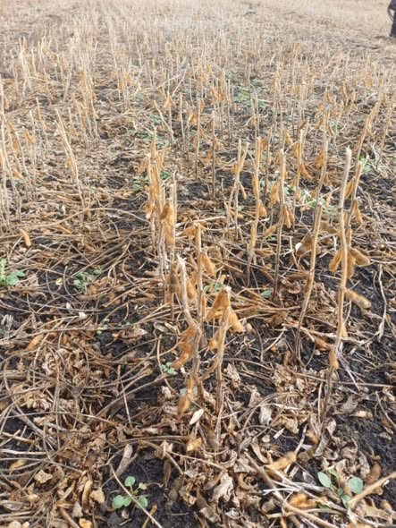 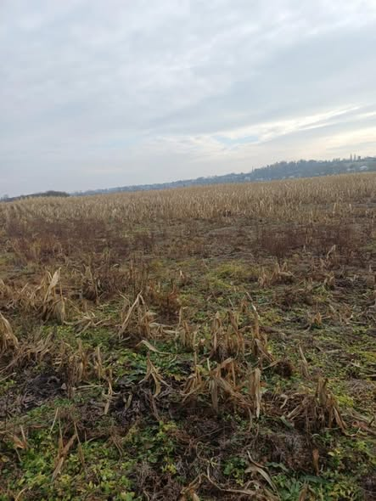 Рис.2

